**社**

**会**

**责**

**任**

**报**

**告**

浙江亿力机电股份有限公司

报告日期：2020年10月10日

1. **浙江亿力机电股份有限公司简介**

浙江亿力机电股份有限公司是2009年12月于嘉善县罗星街道灵秀路111号注册成立的一家民营企业，注册资金18000万元，是一家专业从事高压清洗机等清洁设备的研发设计、生产及销售于一体的科技型企业。公司现有员工3000人，现直接从事研发的科技人员306人，占公司员工比例为10.2%，我公司有一支尖端的专业技术人才队伍。公司主导产品有直动式高压清洗机、高效节能型高压清洗机、超耐用低噪音高压清洗机及其配套产品在内的三大系列数十多个品种，产品广泛应用于农业、航空航天、汽车业、石油化工、运输业、船舶业等行业。我公司十分注重科技创新，建有标准的试验机构和完善的研发核算体系，2017年我公司被认定为国家高新技术企业和嘉善县高新技术研发中心。每年有多项新专利和新技术的研制成功，运用到产品中，给公司带来较好的经济效益。公司90%以上的产品已通过了GS、CE、CSA、EMC等产品国际认证，远销德国、英国、法国、意大利、瑞典、美国、加拿大、墨西哥、阿根廷等欧美发达国家及新加坡、马来西亚、泰国、香港等东南亚国家和地区。公司还与丹麦Nilfisk-ALTO、意大利AR、美国CompBell、美国Black&Deck、香港TTI等众多国内外知名品牌建立了战略供应合作关系，为其长期提供高压清洗机及配套产品和服务。凭借国内领先的研发实力、严格可靠的质量保证、快速高效的客户服务和为顾客创造价值的经营理念，亿力产品享誉海外市场，国内市场占有率为8.7%、国际市场占有率在1.24%，位居国内同行业前列。

**二、公司组织架构和主要产品**

**1、公司组织架构**

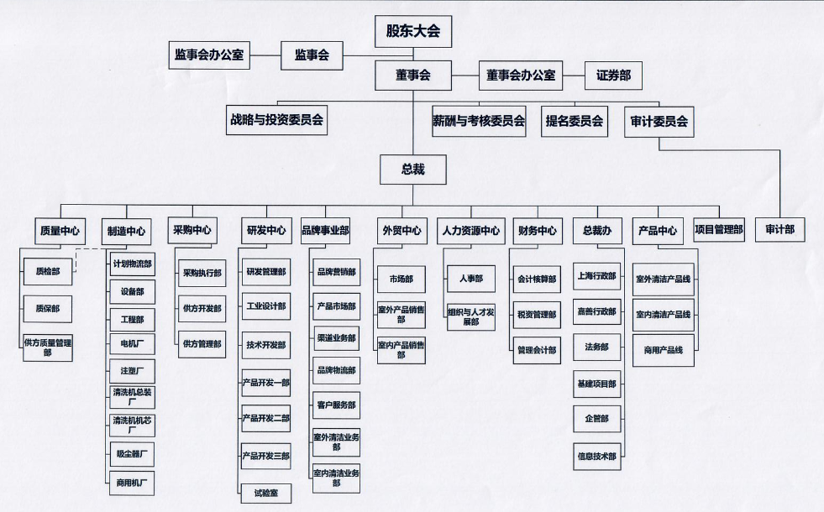

**2、主要产品**

浙江亿力机电股份有限公司是一家专业研发、生产和销售高压清洗机的企业。主要产品图片如下：

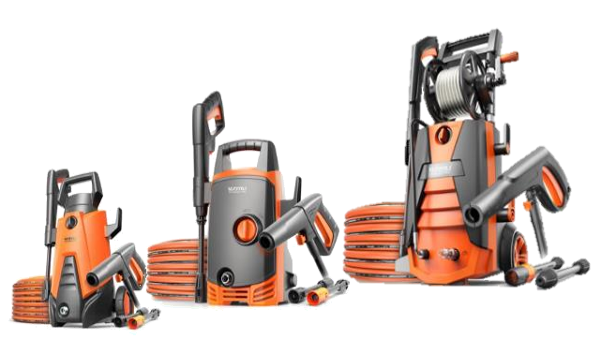

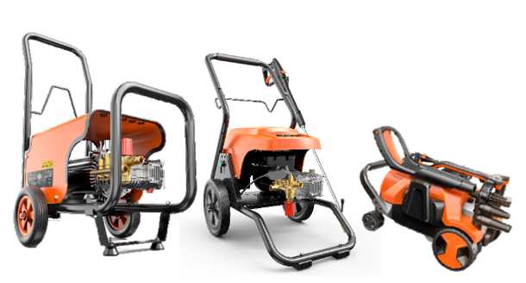

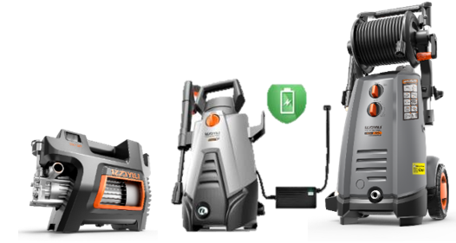

**三、经济责任**

**（一）战略方向**

**1）长、中、短期主要战略目标**

公司秉承“保证一流质量，保持一级信誉”的经营理念，坚持“客户第一”的原则为广大客户提供优质的服务。在家用电器－生活小家电行业获得广大客户的认可。一直以来，以“诚信、协作、求真、务实”的企业精神服务于社会，以“专业制造，成就价值”为使命，以“成为国内一流的清洁器具供应商”为愿景，重视设计创新、节能环保、用户体验、产品品质、成本控制，是清洁类电器和设备行业中的领军企业和知名品牌。所研发、生产的高压清洗机产品在国内同行业产品市场占有率名列前茅，在国际市场更是拥有极高声誉，畅销美国、日本、韩国、中东、澳洲、东南亚等多个国家和地区。

公司不断加大研发创新投入、加强研发创新力度，持续提升科技水平；继续推进精益制造，不断夯实提供优质产品的全面能力；建设发展中国制造，智能制造、绿色制造；大力引进专业人才，提升公司经营各个环节的专业度；整合各方资源，大力推行商业模式创新和管理模式创新，为企业走向更高更大的平台而努力。

**2）战略发展方向及目标**

1、结合文化理念、基于数据信息、依托市场趋势，继续提升科学管理。

亿力将继续重视科学的企业管理，将进一步升级订制OA协同办公管理系统，升级第三期ERP企业资源计划管理系统，第二期PLM项目、CRM客户关系管理以及DRP分销系统，彻底实现信息一体化的大数据分析预判，大大提高管理效率，降低了管理成本，实现了在产品研发、产品质量、准时交货、成本控制、快速反应等各个方面的高速飞跃。

2、持续引进优秀人才，加大内部人才培养力度

除了引进优秀人才外，亿力将延续并深入企业大学的发展，通过人才森林的培养，实现公司的战略方针，从细微之处完整企业运作降本增效的良性闭环的目的。协助推进企业战略目标的实施，倡导内部客户意识，提升内部沟通效率，降低沟通成本，培养专业人才，挖掘管理人才，提升企业的综合能力，延续并培养“终生学习”的习惯，按需培养专业人才，实现针对性的精英培养。进行新技术新产品的提升需求和领导潜能的培养和开发，强化战略思想的贯彻和沟通提高综合素质，进一步提升企业文化的传播和延续信息和思想的沟通平台。成为清洁行业学习与发展的领先者。

3、加大研发投入，提升技术水平

根据公司战略规划和发展阶段，继续完善公司技术创新体系，加强基础研发条件建设，建立以公司经营战略为目标，以市场需求为导向的信息沟通机制，继续加大研发投入，加强市场调研活动，研究消费者需求趋势，确保研发项目按时有序推进，实现突破。充分用好各方资源和基金，促进核心技术发展和扩充。不仅在核心部件上拥有行业标杆的技术优势，更要在用户角度实现使用体验的更美、更优、更省、更廉；不仅实现专利技术的数量，更实现专利技术的能力。

4、继续品牌建设和渠道布局

通过精细的渠道布局、有计划的市场推广增加产品受众。依托市场调研，基于用户需求，将适合的产品送到需要的用户面前。在产品上通过提高科技附加值，不仅仅从价格上增加优势，更是用质量证明产品的品质。用扎实的产品建立品牌的口碑，让中国制造“质”在必得。

5、优化管理、持续改善

继续推进全员改善的广度和深度，全面减少七大浪费，激励全体员工在更广泛、更深层次的领域实施全员改善提案。在现有的《持续改善管理办法》和《项目的申报与奖励管理办法》上，保持运行的活力，推进改善的动力，形成持续改善的文化氛围，达到提升产品质量、改进现场管理、消除安全隐患、降低运营成本、提高劳动效率的目的，为制造出高质量、高性价比、耐用可靠的产品提供保障。

6、深化内控管理，加强风险控制

深化内控体系建设，进一步强化内部审计经济监督职能，持续推进风险管理融入整个经营管理流程。强化公司管理目标，完善和优化公司管理流程，提升公司经营效果和效率。

**（二）市场业绩**

1）市场地位

公司是国内清洗机行业龙头企业；是中国机电进出品商会的会员单位，公司建有“市级技术研究中心”。

根据国内销售数据统计（电商平台），公司2020年高压清洗机销售收入位于省内第一位。

2）业务增长和新增市场

高压清洗机是一种环保、节能、省水的多用途设备，使用门槛低，普及率高，需求大。近年来，随着国家对清洗行业智能化建设提出了更高的要求，高压清洗设备行业已经得到了整体的完善和提升。据权威机构预测，3-5年内对高压清洗设备的需求量会同比大幅增加，发展前景广阔。

在高压清洗机的竞争中，亿力将在原有的“县级高新技术研究开发中心”的基础上，全力打造“省级高新技术研究开发中心”甚至“国家级高新技术研究开发中心”，以行业标杆的身份带动高压清洗机行业的持续发展。进一步强化“产学研”合作，致力于智能、节能、环保高压清洗机的研发，巩固行业领先地位。建立智能化的高压清洗机产品生产流水线。实现主板上市。公司将继续保持智能高压清洗机研发方向，加强亿力品牌在国际、国内的市场占有率，预估在未来5年内，公司销售收入将按15%的速度稳定增长。

1. **社会责任**
2. **诚信守法**

机电公司始终坚持“以顾客为中心”，以提供高品质的产品和服务作为立业之本。

公司严格按照《产品质量法》、《消费者权益保护法》、《GB4706.89-2005》、《GB4706.89-2008》等法规及国家强制性标准的要求生产、销售产品，并制定了以《质量管理手册》为总纲，《供应商管理控制程序》、《不合格品控制程序》、《改进控制程序》、《顾客投诉处理办法》等为分支的涵盖采购、生产、销售、售后服务全过程的质量管理体系；同时设备公司建立了明确采购、生产、销售、工程、质量等各部门相关的质量职责和目标，并制定了完善的质量问题处理流程和顾客投诉处理流程，保证实施质量承诺，确保为顾客提供安全、满意、适用的产品。

**（二）员工责任**

设备公司视员工为企业生存和发展最宝贵的资源，始终坚持“以人为本”的管理理念，努力为员工提供优越的工作环境，构建和谐的人文环境。设备公司严格遵守《中华人民共和国劳动法》、《中华人民共和国劳动合同法》、《中华人民共和国社会保险法》、《工伤保险条例》、《职工带薪年休假条例》、《女职工劳动保护特别规定》、《安全生产法》等法律法规的要求，保护劳动者的合法权益、维护适应社会主义市场经济的劳动制度，构建和发展稳定的劳动关系，并依法建立和完善劳动规章制度，包括《员工劳动合同管理制度》、《员工社保管理制度》、《员工职业健康体检管理制度》、《公司薪酬福利制度》、《员工带薪年休假管理制度》等在内的各项劳动人事制度保证法律法规的贯彻实施。

**（三）保障员工职业健康安全**

设备公司坚持“安全第一、预防为主、综合治理、持续改进”的安全方针，全年实现重伤及死亡事故为零；重大设备、火灾、爆炸以及交通事故为零；职业病病例为零。落实公司全员安全生产责任制，层层签定安全生产责任书。2017年设备公司通过制定安全责任目标，确定生产现场的安全工作重点和改进方向，并通过工作的落实和实施，改善生产现场作业条件、保证安全生产，使工作美观、整洁、安全、有序。

2020年设备公司开展新员工三级安全教育、安全管理人员/特种设备作业人员培训、管理人员专项培训等各类培训约1500余人次。

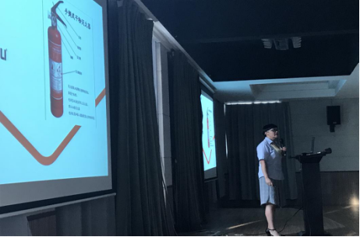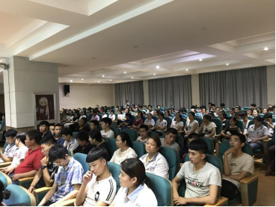

2017年设备公司加大安全生产投入，依据机器换人和技术改造，采用新技术、新产品、新装备来不断提高安全程度，保证工艺过程的本质安全，保证设备控制过程的本质安全，保证整体环境的本质安全，将生产现场存在的各种风险控制在规定的标准范围之内，使人、机、环境处于良好的状态，其中自动化设备投入达到2000万元以上。

**（四）纳税责任**

设备公司自成立以来，严格遵守国家各项税收法律法规，制定了公司各类费用申报、审批、报销等相关财务制度及流程，不断规范纳税管理工作及提高财务管理水平，依法按章纳税，及时足额缴纳税款，对纳税工作进行专人管理，对财务人员进行培训，提高纳税意识、业务素质和管理水平，确保纳税工作依法、有序开展。

公司近三年来，多次获得政府街道在纳税方面的荣誉称号。

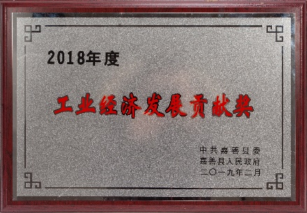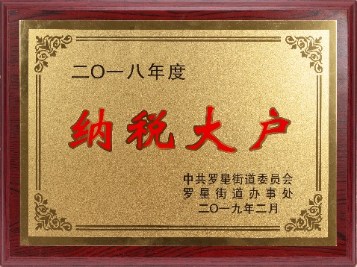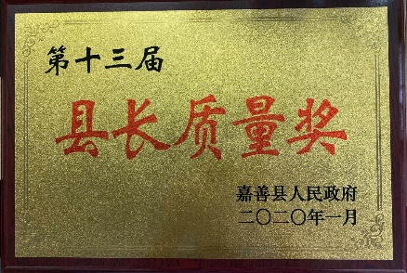 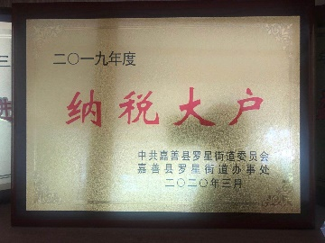

落实节能降耗责任，加强节能减排宣传。

设备公司自成立以来一直推行清洁生产，注重环境安全等相关责任，公司在2016年8月获得浙江省经济和信息化委员会和浙江省环境保护厅联合颁发的“浙江省清洁生产阶段性成果企业”荣誉证书。

设备公司在建筑物屋顶上建设约1200KWP光伏并网发电站，所发电能由设备公司优先使用，公共电网作为设备公司的被充用电，实现企业节能降耗。我公司无偿提供本项目所需建筑屋顶约18000平方米，项目建成平均每年发电约120万Kwh。

2020年设备公司产生的废弃物全部由第三方有资质证明机构进行回收处理，具体如下：

1、清洗废液处理前产生浓度及产生量：11.68t/a；排放浓度及排放量：0t/a;

2、铝屑处理前产生浓度及产生量：2.0t/a；排放浓度及排放量：0t/a;

3、废包装桶处理前产生浓度及产生量：0.06t/a；排放浓度及排放量：0t/a;

4、废活性炭处理前产生浓度及产生量：0.36t/a；排放浓度及排放量：0t/a;

5、生活垃圾处理前产生浓度及产生量：120t/a；排放浓度及排放量：0t/a;

**（五）公益支持**

公司不仅积极为公司员工谋福利，更是积极关注社会公益事业，公司领导提出企业经营的社会宗旨就是“企业家不仅要使企业获得良好的经济效益，更要承担社会责任。”几年来，公司在捐资助教、抗震救灾、扶病帮困等方面善举不断。使公司在社会上的知名度、美誉度得到了不断的提高，公司的凝聚力也得到了不断的增强。

**（1）积极参与公益事业，切实履行社会责任。**

近两年来，公司先后参加了多项慈善活动，企业发展的同时也积极参与社会公益，不遗余力的投身爱心事业，回报社会，做有责任的企业公民。

**（2）关爱员工，为社会就业作出了应有的贡献**

随着公司不断的发展壮大，近几年来累计为社会提供就业岗位百余个，为增加员工收入提供了可靠保障，于此同时积极开展关爱员工活动，三年来在伙食补贴、节日关怀、生病慰问、工伤慰问等投入2千万余元，为提高员工生活质量奠定了良好的基础。

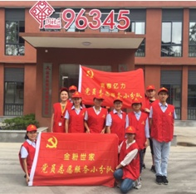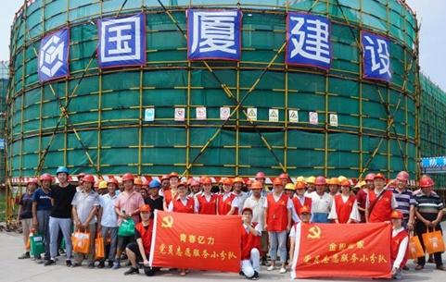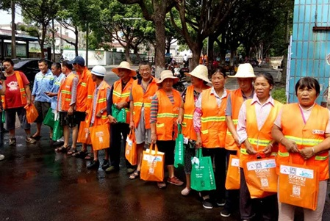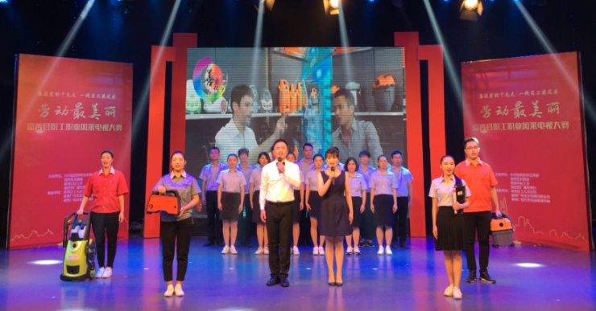

**（六）社会荣誉**

**近三年获奖情况**

|  |  |  |
| --- | --- | --- |
| 荣誉时间 | 荣誉名称 | 发放机构 |
| 2018年1月1日 | 爱心奖 | 中共嘉善县委办公室/嘉善县人民政府办公室 |
| 2018年2月1日 | 2017年度转型升级“机器换人奖” | 中共罗星街道委员会/罗星街道办事处 |
| 2018年2月1日 | 2017年度纳税大户 | 中共罗星街道委员会/罗星街道办事处 |
| 2018年2月1日 | 2017年度工业经济发展贡献奖 | 中共嘉善县委/嘉善县人民政府 |
| 2018年2月1日 | 2017年度五星级基层党组织 | 中共嘉善县委组织部 |
| 2018年4月1日 | 工会工作先进集体 | 罗星街道总工会 |
| 2018年4月1日 | 职工书屋 | 浙江省总工会 |
| 2018年5月1日 | 荣获罗星街道2018年（上半年）“微型消防站比武”团体三等奖 | 嘉善县罗星街道安全生产（消防）委员会 |
| 2016年11月-2021年11月 | 嘉善县工商业联合会（总商会）第九届执委（理事）单位 | 嘉善县总商会 |
| 2019年 | 嘉善县县长质量奖 | 嘉善县人民政府 |
|  |  |  |
|  |  |  |
|  |  |  |
|  |  |  |
|  |  |  |
|  |  |  |
|  |  |  |
|  |  |  |
|  |  |  |